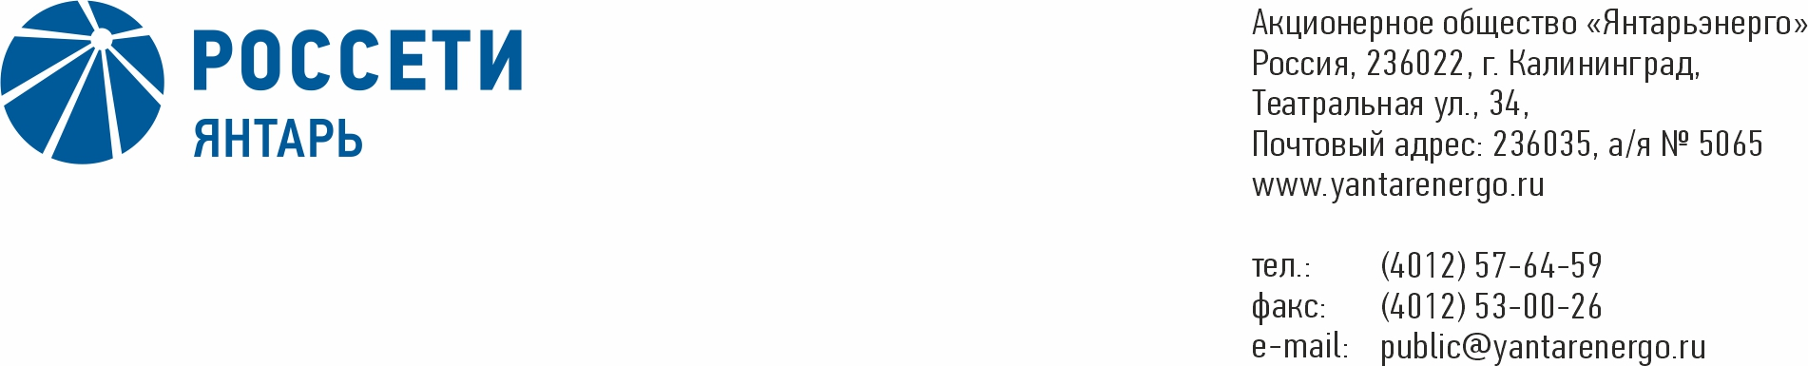

**ПРОТОКОЛ**

**Заседания Совета директоров**

**31.12.2019 № 27**

**Калининград**

Заседание Совета директоров проводится в форме заочного голосования.

Председательствующий – Председатель Совета директоров – Маковский И.В.

Корпоративный секретарь – Кремков В. В.

Члены Совета директоров, проголосовавшие заочно (предоставившие письменное мнение): Маковский И. В., Бычко М.А., Колесников М.А, Ожерельев А. А., Павлов А.И., Парамонова Н.В., Юткин К.А.

Число членов Совета директоров, проголосовавших заочно (предоставивших письменное мнение), составляет 7 из 7 избранных.

Кворум для проведения заседания Совета директоров составляет не менее половины от числа избранных членов Совета директоров Общества (пункт 15.12 статьи 15 Устава АО «Янтарьэнерго»). Кворум для проведения заседания Совета директоров имеется.

**Повестка дня:**

1. Об определении позиции Общества (представителей Общества) по вопросу повестки дня заседания Совета директоров АО «Калининградская генерирующая компания»: «Об утверждении целевых значений ключевых показателей эффективности (КПЭ) Генерального директора АО «Калининградская генерирующая компания» на 2019 год».

**ВОПРОС № 1**: Об определении позиции Общества (представителей Общества) по вопросу повестки дня заседания Совета директоров АО «Калининградская генерирующая компания»: «Об утверждении целевых значений ключевых показателей эффективности (КПЭ) Генерального директора АО «Калининградская генерирующая компания» на 2019 год».

**Вопрос, поставленный на голосование:**

Поручить представителям АО «Янтарьэнерго» в Совете директоров   
АО «Янтарьэнерго» по вопросу «Об утверждении целевых значений ключевых показателей эффективности (КПЭ) Генерального директора АО «Калининградская генерирующая компания» на 2019 год» голосовать «За» принятие следующего решения:

Утвердить целевые значения ключевых показателей эффективности (КПЭ) Генерального директора АО «Калининградская генерирующая компания» на 2019 год согласно приложению к настоящему решению Совета директоров.

**Итоги голосования по данному вопросу:**

|  |  |  |  |
| --- | --- | --- | --- |
| **Ф.И.О.**  **члена Совета директоров** | **Варианты голосования** | | |
|  | “За” | “Против” | “Воздержался” |
| Маковский Игорь Владимирович | «ЗА» | - | - |
| Бычко Михаил Александрович | «ЗА» | - | - |
| Колесников Михаил Александрович | «ЗА» | - | - |
| Ожерельев Алексей Александрович | «ЗА» | - | - |
| Павлов Алексей Игоревич | «ЗА» | - | - |
| Парамонова Наталья Владимировна | «ЗА» | - | - |
| Юткин Кирилл Александрович | «ЗА» | - | - |

**Решение принято.**

**Принятое решение по вопросу № 1 повестки дня:**

Поручить представителям АО «Янтарьэнерго» в Совете директоров   
АО «Янтарьэнерго» по вопросу «Об утверждении целевых значений ключевых показателей эффективности (КПЭ) Генерального директора АО «Калининградская генерирующая компания» на 2019 год» голосовать «За» принятие следующего решения:

Утвердить целевые значения ключевых показателей эффективности (КПЭ) Генерального директора АО «Калининградская генерирующая компания» на 2019 год согласно приложению к настоящему решению Совета директоров.

Дата составления протокола 31 декабря 2019 года.

Председатель

Совета директоров И.В. Маковский

Корпоративный секретарь В. В. Кремков